El mercado de oro no es “fijado”, sino manipulado

Por Adrian Douglas

En 1919 los brokers mas importantes de oro de Londres decidieron reunirse en las oficinas de N.M. Rothschild para “fijar” el precio del oro diariamente. Aunque la idea fundamental de este procedimiento era encontrar un precio de mercado que permitiera equilibrar el volumen de compra con el de venta, la posibilidad de manipulación de mercado del oro o hacerse auto-compras/auto-ventas dentro de este grupo tan chico era una fuerte posibilidad. Este procedimiento anti-competitivo continúa hasta el día de hoy. En ningún otro mercado del mundo los jugadores mas importantes se reúnen diariamente para determinar el precio. Imagínate si Intel, AMD y Samsung se reunieran diariamente para “fijar” el precio de los microchips, o si las empresas petroleras mas importantes se reunieran cada día para “fijar” el precio del crudo; no habría quejas masivas del publico en general y hasta demandas anti-competitivas por fijación de precios? El procedimiento no esta abierto al publico, no hay transcripciones del procedimiento de cada día y no hay forma de saber que hablaron los representantes de los bancos entre ellos para determinar el precio.

Para fijar el precio actualmente se reúnen los representantes de 5 bancos: HSBC, Deutsche Bank, Scotia Mocatta, Societe Generale, y Barclays. El precio es fijado mediante una llamada en conferencia entre las partes.

La bolsa de Oro de Londres que fue creada en los 1960´s fue con toda claridad concebida para el propósito de suprimir el precio del oro. Varios bancos centrales proveían el oro necesario al mercado para mantener el precio del oro fijo a $35 dólares la onza. Esto era una manipulación abierta y clara. Como lo lograban? El sitio de Internet www.goldfixing.com describe aquí como hecho histórico que “1961 – Bolsa de Oro de US y principales bancos centrales Europeos se crea para defender el precio de $35 la onza mediante venta de oro para mantenerlo”. Entonces, la bolsa de Oro de Londres vendía al “fix” para suprimir el precio y sin duda que los banqueros haciendo el “fix” eran participes de este esquema.

La bolsa de oro de Londres fue desarmada en 1968 cuando sufrió salidas de oro físico masivas cuando intentaban frustrar el mercado libre que manifestaba una sed insaciable de oro físico.

Como ahora no hay una bolsa de Oro de Londres, debemos asumir que este mecanismo de vender en el momento del “fix” para suprimir el precio ha desaparecido? Absolutamente No! Análisis del precio histórico del oro muestra claramente que el precio del oro esta siendo suprimido por el mismo mecanismo.

Afortunadamente, los banqueros añadieron el fix de la mañana en 1968. Esto significa que hay dos momentos del día cuando sabemos con seguridad que se esta fijando un precio de forma clandestina que es controlado por solo 5 bancos.

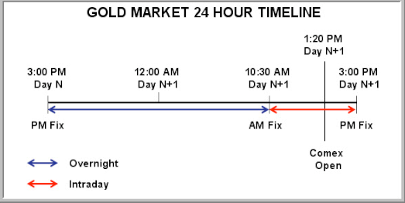

Figura 1: Horarios del mercado del Oro

Vamos a examinar las características de los precios diarios determinados por Londres para demostrar sin duda alguna que el precio es suprimido. Para hacer esto, examinemos que ocurre en un periodo típico de 24 horas como se ilustra en la figura 1. Hemos decidido comenzar y terminar el periodo de 24 horas con el Fix de la tarde (PM fix). Tres horas y media después del PM fix, el COMEX cierra y el oro es predominantemente intercambiado en el hemisferio Este donde los bancos occidentales tienen mucha menos influencia y los mercados tiene una mayor incidencia de oro físico versus Londres o COMEX. El periodo del PM fix al siguiente fix de la mañana (AM fix) es llamado “intraday” (indicado por la flecha bidireccional roja). El periodo “intraday” incluye la mayoría del intercambio de valores en el LBMA donde el 90% del oro del mundo es intercambiado. Seria justo decir que este es el periodo del día con mayor influencia de los banqueros occidentales. EL periodo “overnight” es el menos influenciado por los banqueros occidentales, pero sin duda el AM fix y el PM fix son determinados por un proceso bajo control directo de los 5 banqueros antes mencionados.

Los datos usados de precios FIX de Londres para este análisis pueden ser encontrados aquí: http://www.kitco.com/gold.londonfix.html

Para propósitos de demostración consideremos solo un pequeño muestreo de historia de FIX mostrada en la Tabla 1. Se puede ver que si un especulador compra oro en el PM fix el 26 de Julio del 2010 y lo vende el día siguiente, 27 de Julio del 2010 en el AM fix hubiera ganado $0.5/oz por onza como se muestra en la columna de “Overnight”. Si fuéramos a repetir esta compra/venta cada día, entonces su ganancia/perdida por día esta detallada en la columna “Overnight” y la ganancia/perdida cumulativa esta detallada en la columna “Cumulative”. Para este muestreo en particular el resultado fue una ganancia cumulativa de $22.5/onza en estas 7 compras/ventas. Por otro lado, si el especulador compra en el AM fix el 27 de Julio del 2010 y lo vende en el PM fix del mismo día, hubiera perdido $16/onza como se muestra en la columna “intraday”. Si fuéramos a repetir esta compra/venta todos los días podemos ver el resultado diario de tal transacción y el resultado cumulativo a través de los 7 días tendría una perdida acumulada de $6.5 dólares por onza. La perdida o ganancia acumulada de cada una de estas estrategias para cada día esta detallada en las columnas “Cumulative Overnight” y Cumulative intraday”.

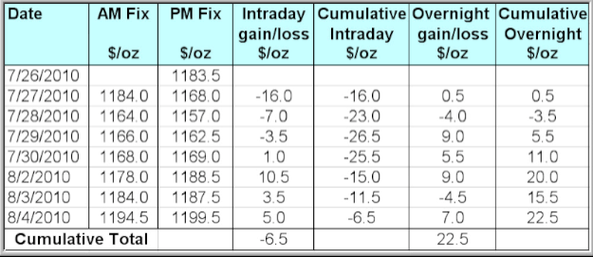
Tabla 1: Muestra de precios del FIX de oro

La Figura 2 muestra la ganancia/perdida acumulada para la estrategia “intraday” y la “Overnight” desde que comenzó la tendencia ascendente del oro en Abril del 2001. Esta grafica es impresionante. El resultado cumulativo de la estrategia “intraday” en los últimos 9 años es negativo $500/onza mientras que la estrategia “overnight” es de $1,400/onza. Estos resultados no incluyen costos de comisiones o gastos relacionados con la implementación de tal estrategia. Uno podría ir mas allá y decir que si el especulador hubiera vendido el oro en el AM fix, compradolo de vuelta en el PM fix y comprado mas en este mismo PM fix y lo hubiera vendido la siguiente mañana en el AM fix y lo hubiera hecho cada día por los últimos 9 años, el especulador tendría una ganancia acumulada de $1,900/onza; una estrategia de comprar y mantener solo le hubiera generado una ganancia de $950/onza (el oro estaba a $250/onza en el 2001 y a $1,200/onza en el 2010).

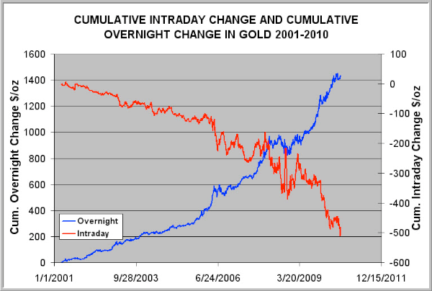
Figura 2: Resultados cumulativos de estrategia “Intraday” y “Overnight” 2001 a 2010

El cambio de precio entre el AM fix y el PM fix están creando una tendencia cumulativa que esta cada vez mas perdiendo dinero; este en un mercado de tendencia a la alza! Claramente los fixes no se están determinando con la sola intención de equilibrar las oferta y la demanda, pero están siendo manipulados para suprimir el precio de oro. En la figura 3, se muestra la misma grafica que en la figura 2 pero con la escala de la derecha invertida.

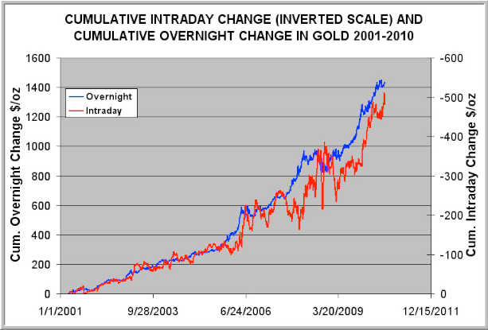
Figura 3: Misma grafica que figura 2, pero con escala de lado derecho invertida

Lo que esta figura 3 muestra es que entre mas sube el oro en el mercado de la noche (overnight), mas es vendido en el PM fix. Esto es precisamente el método de operación de la bolsa de oro de Londres para suprimir el precio del oro en los años 60´s, pero ahora se hace de forma no transparente.

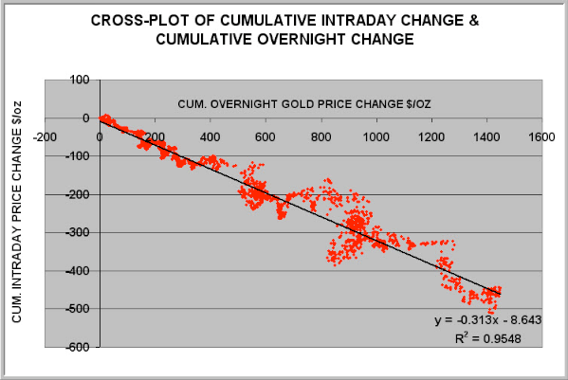
Figura 4: Grafica “Cross-plot” de estrategia cumulativa “intraday” y estrategia cumulativa “overnight” del 2001 al 2010.

La figure 4 es un ”Cross-plot” de la estrategia cumulativa “intraday” contra la estrategia cumulativa “overnight”. La grafica muestra que la cantidad cumulativa que ha caído el oro entre el AM fix y el PM fix en cualquier punto en los últimos 9 años muestra una correlación linear con la cantidad cumulativa que el oro ha subido del PM fix al AM fix siguiente para el mismo periodo. El coeficiente de correlación R² es 0.95 que es muy cerca de una correlación perfecta de 1.0.

Lo anterior muestra que alguien esta consistentemente vendiendo el PM fix y la cantidad de la venta es casi perfectamente en proporción lineal a la cantidad cumulativa que el oro sube “overnight”. Esto no ocurre por simple suerte.

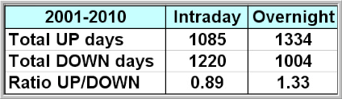
Tabla 2: “UP days” (dias que sube) y “DOWN days” (días que baja) para estrategia “intraday” y para estrategia “overnight”.

La tabla 2 muestra que el numero total de “UP days” (días que sube) y “DOWN days” (días que baja) para las dos estrategias del 2001 al 2010. Hay un contraste marcado. Es mas, parece casi un reflejo del espejo donde el numero de “UP day” “overnight” es muy similar al, numero de “DOWN days” “intraday”. La probabilidad de obtener un contraste así en dos periodos de 24 horas, en el mismo mercado, a través de 9 años es aproximadamente 2.6 x 10³¹. En otras palabras, es prácticamente imposible que ocurra una divergencia así por simple suerte, y aun mas, que esta divergencia tenga una correlación linear casi perfecta.

Esto es en realidad una manipulación del mercado muy sofisticada que se lleva a cabo minimizando las probabilidades de ser notado por un observador casual. En la Tabla 1, se puede ver que el oro no es vendido sistemáticamente el día siguiente a haber subido. La manipulación es ejecutada a través de varios días, razón por la cual solo se puede ver claramente mirando los cambios cumulativos a través de un tiempo. En la figura 5, se puede ver que el histórico del AM fix y el PM fix parecen casi en su totalidad sobreponerse. Esto es porque la diferencia promedio entre ellos es manejado.

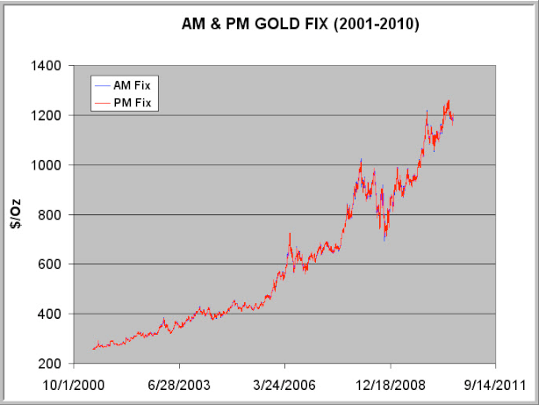

Figura 5: AM Fix y PM fix (2001-2010)

La figura 6 muestra la diferencia diaria entre el AM fix y el PM fix graficado como un cambio porcentual del 2001 al 2010. Muestra que el 88% de los datos históricos caen dentro de un área de -1% a +1%. Similarmente el 98% de los datos caen dentro de un área del -2% al 2%. Esto tampoco puede ocurrir por accidente. El precio del oro ha subido 400% en 9 años y sin embargo la mayoría de los cambios de precio caen dentro de una banda del +/- 1%. Esta es la razón por la cual en la figura 5 los dos datos graficados se sobreponen casi perfectamente; la variación diaria esta muy controlada. Esto solo puede ocurrir por interferencia en el mercado.

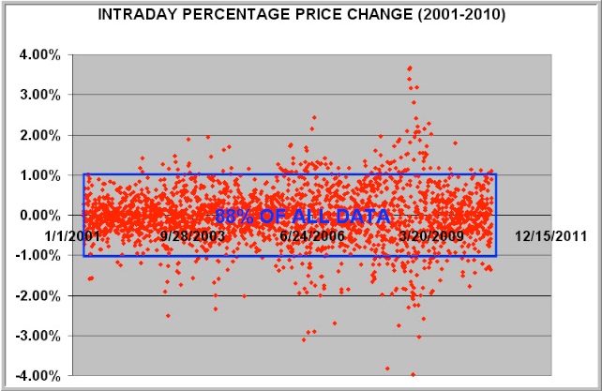
Figura 6: Cambio de precio porcentual “Intraday” (2001-2010)

La conclusión inescapable es que alguna entidad o conjunto de entidades esta deliberadamente suprimiendo el precio del oro entre el AM fix y el PM fix y que la supresión es calculada para contrarrestar proporcionalmente la ganancia cumulativa lograda en el periodo “overnight”. Una manipulación tan consistente necesariamente implica entidades con acceso a grandes cantidades de oro físico; esto significa bancos centrales ya que con las únicas entidades con acceso a suficiente cantidad de oro físico y además tienen la motivación de suprimir el precio de oro para esconder su mala administración inflacionaria de las monedas fiat. Además las 5 bancos que participan en el FIX tendrían que ser cómplices por definición ya que ellos determinan el precio del FIX; así que ellos tienen que estar al tanto del efecto de las ventas de los bancos centrales en el PM fix que genera estas aberraciones de precio. Dado que los bancos centrales no compran o venden oro directamente, lo mas probable es que uno, varios o todos los bancos que participan en el FIX actúan como intermediarios y representantes de bancos centrales para realizar esta manipulación. Lo que es irrefutable de este análisis es que el precio del oro no es fijado, sino manipulado.

La supresión del oro se logra en tres lugares:

1) La compra/venta de oro no asignado en el LBMA es una operación de tipo fraccional donde hay menos de un 3% de oro físico respaldando cada operación. El LBMA es mayormente una operación de oro “de papel” que se hace pasar como mercado de oro físico. Escondiendo la verdad de inversores distraídos con oro no asignado (oro “de papel”), el dinero de los inversores es usado para suprimir el precio del oro (ver mi articulo reciente “Proof of Gold Price Suppression” para mas detalles).

2) Para los inversores que insisten en tener oro físico, es importante suprimir el precio del oro para disuadirlos de que el oro no es una buena inversión. Como se demuestra en este articulo, esto se logra vendiendo oro físico en el PM fix para contrarrestar la suba que ocurre en el mercado físico en Asia. Este es exactamente el procedimiento utilizado durante 1960´s en la Bolsa de Oro de Londres.

3) Los mega-bancos, primordialmente JPMorgan Chase y HSBC venden en el COMEX invitando a otros productores a vender también para crear frecuentes caídas que sacan a los especuladores y sirve para asustar a aquellos que están dispuesto a arriesgarse y comprar oro con dinero prestado o a margen.

Adicionalmente y como medidas complementarias incluye el establecimiento de Fondos de Oro con oro no asignado (Gold Exchange Traded Funds – ETF) que sirven para divertir demanda del mercado físico. Así mismo hay derivados que se usan para eliminar o limitar el riesgo de las ventas “desnudas” que existen por virtud de la naturaleza del mercado fraccional del oro “de papel”.

La Bolsa de Oro de Londres fracaso por una cantidad insuficiente de oro para cubrir la demanda. En esos días, el mercado de papel no era tan dominante. En contraste, es mediante la venta de oro “de papel” que los banqueros han logrado administrar y suprimir el precio del oro actualmente. Sin embargo, ellos mismos han sembrado las semillas de su propio fracaso. Yo estimo que 45 onzas de oro han sido vendidas en cuentas no asignadas, por cada onza que existe realmente en una bóveda. Cuando un porcentaje chico de los propietarios de las cuentas no asignadas soliciten su oro físico, se generara una corrida de banco de proporciones increíbles. Cuando 45 reclamos se generen por cada onza real de oro, el aumento en el precio del oro físico será increíble.

Si eres dueño de oro no asignado, probablemente solo tengas un reclamo real de 2.3% de oro físico. La ventana de oportunidad de poner tu inversión en oro físico y no “de papel” se esta cerrando rápidamente.

Este articulo ha mostrado que oro físico esta siendo tirado en el PM fix para contener el precio, en una versión oculta de lo que era la Bolsa de oro de Londres de los años 60´s. El resultado del fracaso de la Bolsa de Oro de Londres resulto en la apreciación del oro de $35/onza a $850/onza; un porcentaje similar a ese en esta ocasión llevaría el oro a casi $30,000/onza. Esto no es un pronostico del precio, pero una muestra de lo que puede ocurrir cuando las fuerzas del mercado libre han sido frustradas y manipuladas por un tiempo largo. El precio de equilibrio de mercado puede ser muchos múltiplos del precio suprimido; y la suba de precio es típicamente muy rápida una vez que la supresión es retirada. Hay varios indicadores que sugieren que la manipulación del oro esta por terminar (ver articulo gold manipulation scheme is coming unraveled. ) El inicio de un “Gold Rush” fenomenal esta por iniciar.

Adrian Douglas
Editor de Market Force Analysis
Miembro del Consejo de GATA

Agosto 14, 2010

www.marketforceanalysis.com

Market Force Analysis es un método único de análisis que provee indicadores de puntos máximos y mínimos en los mercados. Estos son útiles para saber cuando comprar, vender y tomar ganancias. Los subscriptores reciben boletines bi-semanales de los mercados para los que se subscriben.

